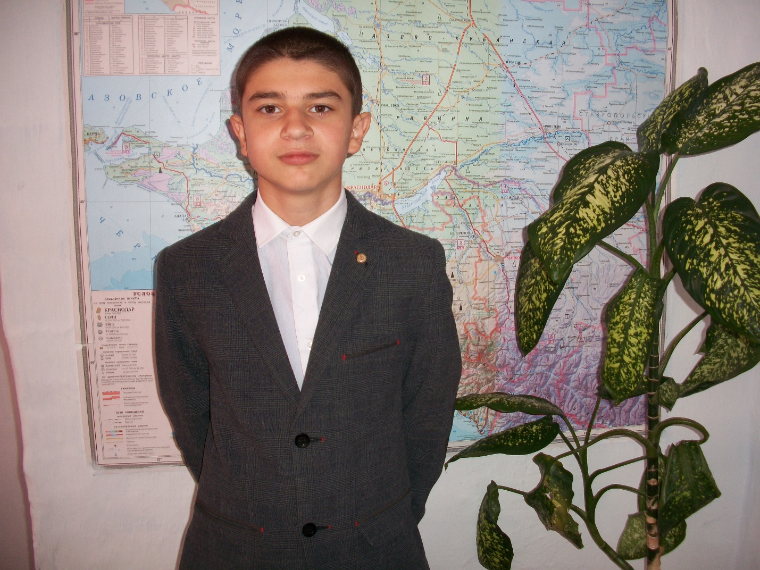

**Я, Налбандян Роберт Еремович,**

**родился 19.10.2006 г. В 2013 году пошел в 1 класс.**

**Мой первый учитель – Коронская Елена Васильевна .**

**Сейчас я учусь в 8 классе. Наша школа маленькая, но очень уютная. Мне нравится информатика. Увлекаюсь созданием мультфильмов с помощью компьютера. Я интересуюсь разными энциклопедиями, люблю постигать для себя что-то новое.**

**Моя кандидатура в Президенты Школьного Самоуправления была выдвинута инициативной группой. Стать главой Школьного Самоуправления – это большая ответственность. Если я одержу победу в выборах, то мне хотелось, чтобы в нашей школе царило уважение к учителям и к ученикам. Хотелось бы, чтобы всех учащихся объединяли общие идеи, сотрудничество, хорошие взаимоотношения. Я знаю, что ребятам нравятся внеклассные мероприятия, школьные вечера., особенно для всех лучшим праздником является Новый год.**

**Став Президентом я введу традицию маскарадного бала на Новый год**